Laporan Praktikum
Kecerdasan Buatan

Polynomial Regression



Citra M.Sidabutar
42324028
Dlll Teknologi Informasi

INSTITUT TEKNOLOGI DEL
FAKULTAS VOKASI
2026/2027

Praktikum

Code | 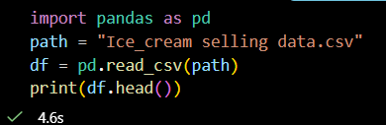
Output | 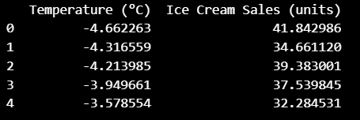
Penjelasan: | Kode ini digunakan untuk membaca dataset Ice Cream Selling Data. Library pandas digunakan untuk mengolah data, sedangkan pd.read_csv() digunakan untuk membaca file CSV. df.head() digunakan untuk menampilkan lima data pertama sehingga isi dataset dapat dilihat.

Code | 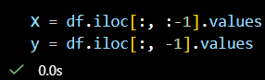
Penjelasan: | Kode ini digunakan untuk menentukan data yang akan digunakan dalam proses regresi. X berisi semua kolom kecuali kolom terakhir sebagai predictor, sedangkan y berisi kolom terakhir sebagai target yang akan diprediksi.

Code | 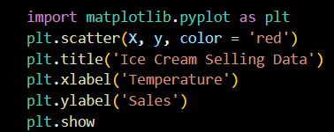
Output | 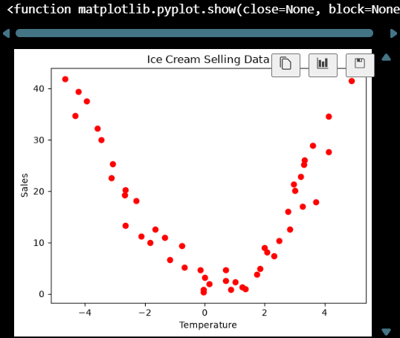
Penjelasan: | Kode ini digunakan untuk melihat hubungan antara Temperature dan Sales secara visual. scatter() digunakan untuk menampilkan data dalam bentuk titik, sedangkan xlabel() dan ylabel() digunakan untuk memberikan nama pada masing-masing sumbu. Grafik ini membantu melihat pola data sebelum membuat model regresi.

Code | 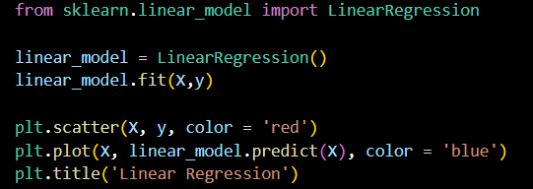
Output | 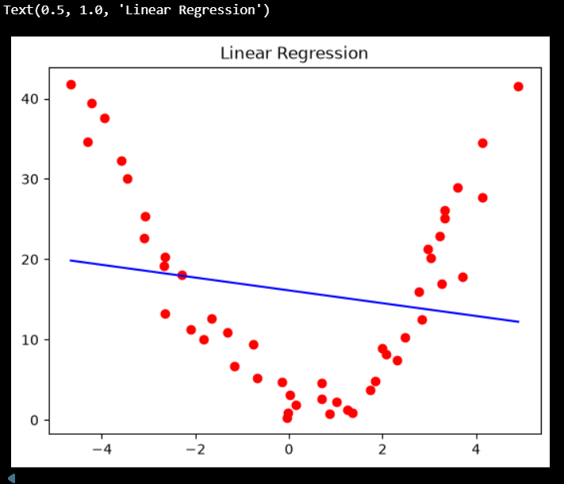
Penjelasan: | Kode ini digunakan untuk membuat model Linear Regression berdasarkan data X dan y. LinearRegression() digunakan untuk membuat model, kemudian fit(X,y) digunakan untuk melatih model menggunakan data yang tersedia. Setelah itu, scatter() menampilkan data asli dalam bentuk titik merah, sedangkan plot() menampilkan garis prediksi berwarna biru berdasarkan hasil linear_model.predict(X). Dari grafik terlihat bahwa garis biru mencoba menggambarkan hubungan data, tetapi belum mengikuti pola data yang berbentuk melengkung dengan baik.

Code | 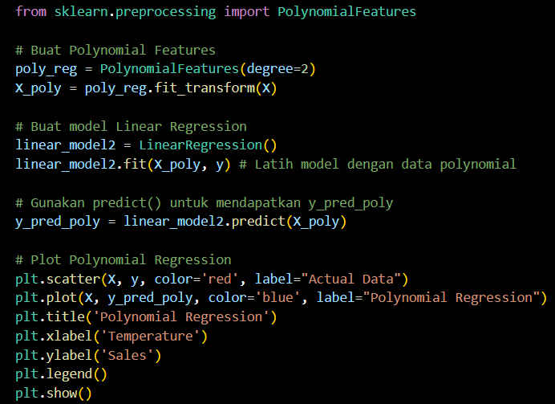
Output | 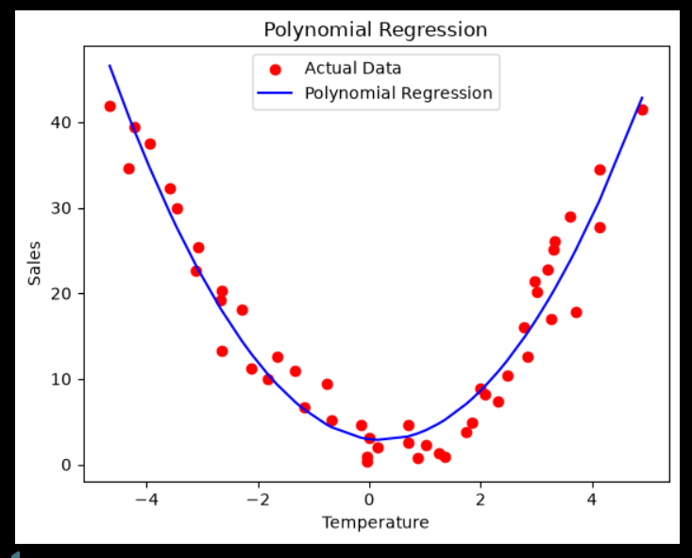
Penjelasan | Kode ini digunakan untuk membuat model Polynomial Regression derajat 2. PolynomialFeatures(degree=2) mengubah data X menjadi bentuk polynomial, kemudian fit_transform() menghasilkan fitur polynomial yang akan digunakan dalam model. Selanjutnya, LinearRegression() digunakan untuk membuat dan melatih model menggunakan X_poly dan y. Setelah model dilatih, predict() digunakan untuk menghasilkan prediksi. Terakhir, data asli dan hasil prediksi ditampilkan dalam grafik untuk melihat pola Polynomial Regression.

Code
Output | 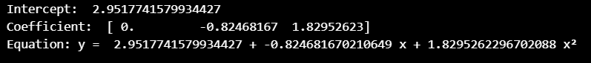
Penjelasan | Kode ini digunakan untuk menampilkan nilai intercept, coefficient, dan persamaan Polynomial Regression yang telah dibuat sebelumnya. intercept_ menunjukkan nilai konstanta pada persamaan, sedangkan coef_ menunjukkan nilai koefisien untuk setiap fitur polynomial. Kemudian, nilai tersebut digunakan untuk menampilkan persamaan polynomial dalam bentuk y = a + bx + cx².

Code | 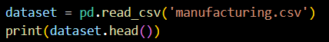
Output | 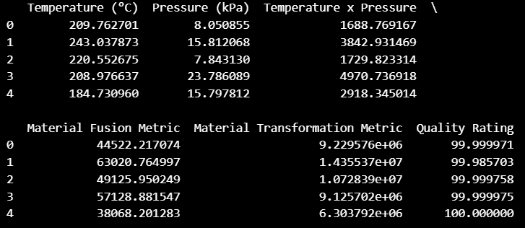
Penjelasan | Kode ini digunakan untuk membaca dataset manufacturing.csv menggunakan pd.read_csv(). Setelah dataset berhasil dibaca, dataset.head() digunakan untuk menampilkan lima data pertama. Tujuannya adalah untuk melihat struktur dan isi dataset sebelum menentukan predictor dan target yang akan digunakan dalam proses regresi.

Code | 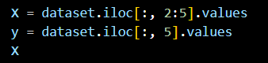
Output | 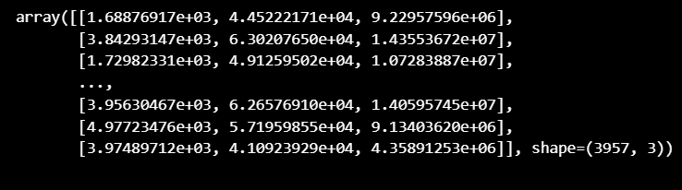
Penjelasan: | Kode ini digunakan untuk menentukan beberapa kolom sebagai predictor X dan kolom Quality Rating sebagai target y. Dengan demikian, model menggunakan lebih dari satu predictor dalam melakukan prediksi.

Code | 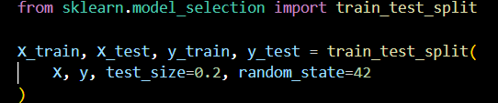
Penjelasan | Kode ini digunakan untuk membagi dataset menjadi data training dan testing. Sebagian data digunakan untuk melatih model, sedangkan data lainnya digunakan untuk menguji hasil prediksi model. Pada modul, test_size=0.2 digunakan sehingga 20% data menjadi data testing.

Code | 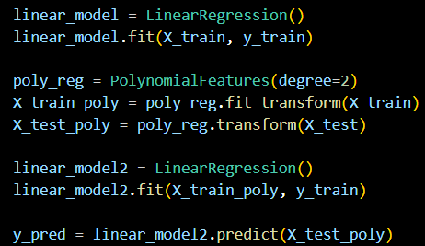
Penjelasan: | Kode ini digunakan untuk membuat Polynomial Regression derajat 2 menggunakan beberapa predictor. Data training diubah ke bentuk polynomial dan digunakan untuk melatih model. Setelah model selesai dilatih, data testing digunakan untuk menghasilkan prediksi yang disimpan dalam y_pred.

Code | 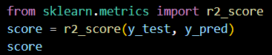
Penjelasan | Kode ini digunakan untuk menghitung nilai R-square dari model yang telah dibuat. Nilai y_test dibandingkan dengan y_pred untuk mengetahui seberapa baik model dalam menjelaskan data yang diuji. Pada modul, nilai R-square yang diperoleh adalah 0.8199500002058089.

Tugas

- Analisis perbedaan R-square score polynomial derajat 1, 3, 5, untuk Polynomial Regression dengan lebih dari satu predictor
Code | 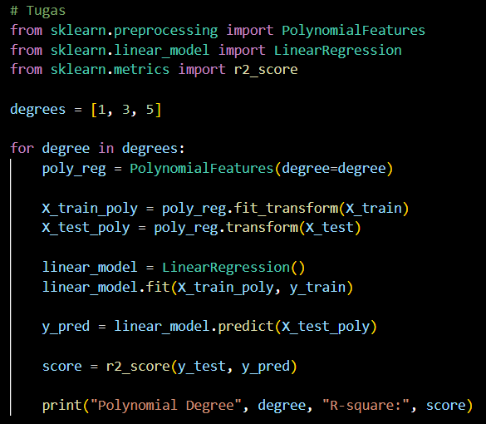
Output | 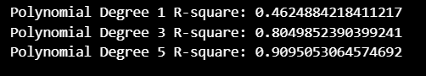
Penjelasan: | Kode tersebut digunakan untuk membandingkan nilai R-square pada Polynomial Regression dengan derajat 1, 3, dan 5. degrees = [1, 3, 5] menentukan derajat yang diuji, kemudian data predictor diubah menjadi bentuk polynomial menggunakan PolynomialFeatures. Model dilatih menggunakan X_train dan y_train, lalu digunakan untuk memprediksi X_test. Nilai R-square dihitung dengan r2_score() untuk mengetahui kemampuan model dalam menjelaskan variasi data.  Hasil dari ketiga derajat dibandingkan untuk melihat pengaruh peningkatan derajat polynomial terhadap model. Semakin mendekati 1 nilai R-square, semakin baik kemampuan model dalam menjelaskan data pengujian. Derajat yang lebih tinggi membuat model lebih kompleks, tetapi tidak selalu menghasilkan R-square yang lebih tinggi.  Kesimpulan: Perbedaan derajat polynomial memengaruhi nilai R-square. Oleh karena itu, derajat 1, 3, dan 5 perlu dibandingkan berdasarkan hasil running untuk mengetahui performa masing-masing model.

